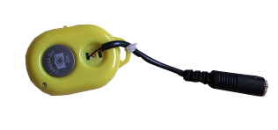
Adaptación para hacer fotos con el teléfono móvil y … más cosas
De esta adaptación puede verse un vídeo en: https://youtu.be/ivFwp6SP1Eg
Esta obra se publica bajo una
Licencia Creative Commons Atribución-NoComercial-CompartirIgual 3.0 Unported.

 | Adaptación para hacer fotos con el teléfono móvil y… más cosas.
Breve descripción | Con esta adaptación se pueden realizar fotografías con cualquier teléfono móvil (Iphone, Samsung o cualquier teléfono Android). Además puede servir para iniciar canciones, vídeos o llamadas telefónicas mediante el móvil.
Para quién se hizo y con qué objeto | Se realizó para una niña del colegio de educación especial Jean Piaget de Zaragoza.
Materiales y modo de funcionamiento | Hace falta:  -Un disparador bluetooth AB SHUTTER que se compra en las tiendas de todo a 1€ o en bazares.  - Un Jack hembra aéreo de 3.5mm  - Un par de cables
Proceso de elaboración | Ver vídeo en: https://youtu.be/ivFwp6SP1Eg
Precauciones | Las soldaduras sobre el AB SHUTTER son un poco delicadas, hay que hacerlas con un soldador de 15W con punta fina.
Autores y datos de contacto | Apellidos: Yus Albert  Nombre: Pedro  Apellidos: Ferrer Fuertes  Nombre: Oscar  Dirección: C/ Batalla de Lepanto 30  Código Postal : 50.002  Ciudad: Zaragoza  País: España  Teléfono: 976-491015  Correo electrónico : oscar_ferrer_fuertes@yahoo.es

